ΕΠΙΒΕΒΑΙΩΣΗ ΚΡΑΤΗΣΗΣ

Επιβεβαιώνουμε ότι ο ασφαλισμένος του
Ε.Τ.Α.Α.-Τ.Σ.Μ.Ε.Δ.Ε. και νυν Ε.Φ.Κ.Α.
........................................................................................
έχει κάνει κράτηση στη παιδική κατασκήνωση
Pitsas Camp(ημερομηνία κράτησης...........................)
για τον/την κατασκηνωτή/τρία
...........................................................
για την ......... κατασκηνωτική περίοδο του 2021.

Ο ΒΕΒΑΙΩΝ
Για την Pitsas Camp
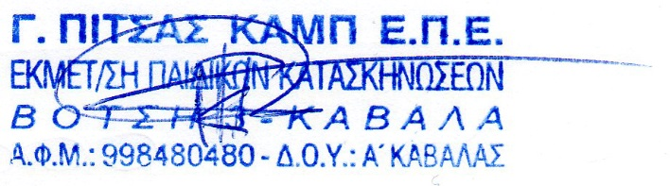
Πίτσας Γεώργιος

